DECLARACIÓN JURADA DE IDENTIFICACIÓN NO PRESENCIAL PARA SOLICITAR CERTIFICADO DIGITAL - PERSONA JURÍDICA EN EL MARCO DE LOS D.S N°008-2020-SA Y D.S 044-2020-PCM QUE DECLARA EL ESTADO DE EMERGENCIA NACIONAL

El Suscrito,
TITO TORRES TUESTA, Identificado (a) con DNI N° 00972456, con fecha de emisión 22/10/2018 (verificar fecha de emisión en su DNI físico).
Nombre de la Entidad: MUNICIPALIDAD PROVINCIAL DE MARISCAL CACERES –JUANJUI.
Información del trabajador (En departamento, provincia y distrito consignar de acuerdo a su sede laboral)
Sede Laboral: MUNICIPALIDAD PROVINCIAL DE MARISCAL CACERES
Departamento: San Martin Provincia: Mariscal Cáceres
Distrito: Juanjuí

DECLARO ante RENIEC, que la información consignada es veraz, y se remite a fin de iniciar el trámite de mi Certificado Digital de Persona Jurídica para uso institucional.

Para dar conformidad, adjunto como evidencia mi fotografía y firma, a fin de que sea evaluada como sustento en la aprobación de mi trámite para la obtención de mi certificado digital.
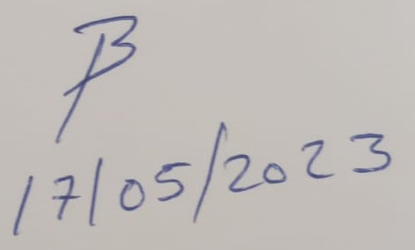
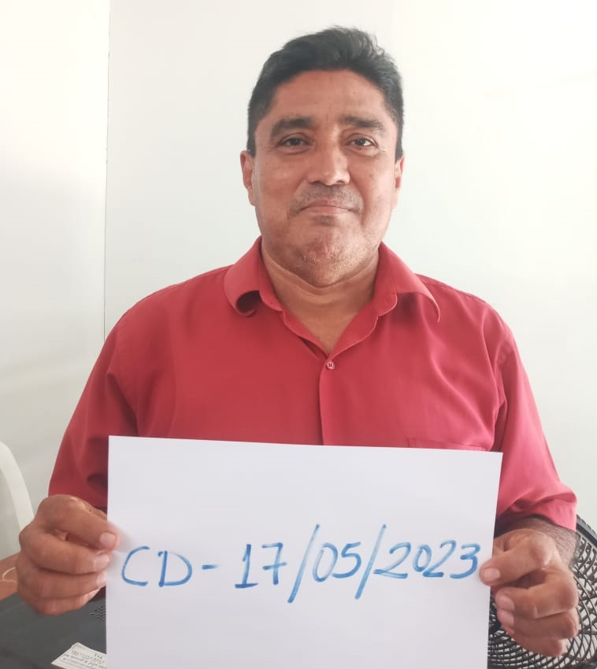

IMPORTANTE: La firma debe ser la más parecida a la suscrita en su DNI, caso contrario el trámite será denegado. No se deben colocar sellos, solo la firma.

Lugar y fecha: JUANJUI, 17 DE MAYO DE 2023*.

En caso de falsa declaración en procedimiento administrativo se aplicará el Artículo 411 del Cód. Penal: “El que, en un procedimiento administrativo, hace una falsa declaración en relación a hechos o circunstancias que le corresponde probar, violando la presunción de veracidad establecida por ley, será reprimido con pena privativa de libertad no menor de uno ni mayor de cuatro años”.

(*) Esta declaración jurada no debe tener una antigüedad mayor a 60 días

